食品工艺学实验
――（《食品工艺学实验与生产实训指导》部分摘录稿）

钟 瑞 敏 朱定和 黄玫恺 单斌 廖彩虎 编著

韶关学院 英东食品科学与工程学院
二O一六年八月

目 录

实验一 罐头排气、密封与高温杀菌（综合性基础实验）…………………………3

实验二 调味鱼罐头的加工（设计性工艺实验）………………………………….11

实验三 二次发酵法面包工艺（设计性工艺实验）……………………………….13

实验四 奶油裱花蛋糕的制作（设计性工艺实验）……………………………….15

实验五 饮用纯净水生产工艺（综合性工艺实验）……………………………….17

实验六 混浊型果蔬汁生产工艺（设计性工艺实验）…………………………….20

实验七 冰淇淋的加工（设计性工艺实验）……………………………………….22

实验八 活菌型发酵乳加工（设计性工艺实验）………………………………….26

实训一 罐头排气、密封与高温杀菌
一.实训目的要求
1、掌握金属罐二重卷边、玻璃罐旋转式和软罐头热封的原理；
2、了解金属封罐机和塑料真空封口机的主要部件的作用和密封的基本过程；
3、掌握金属封罐机和塑料真空封口机的操作方法和维护；
4、掌握沸水杀菌与冷却的基本原理及其操作方法；
5、了解工业用常压杀菌设备的结构与维护。
参考实验教学时数：5学时。
二.实验原理
（一）排气密封原理
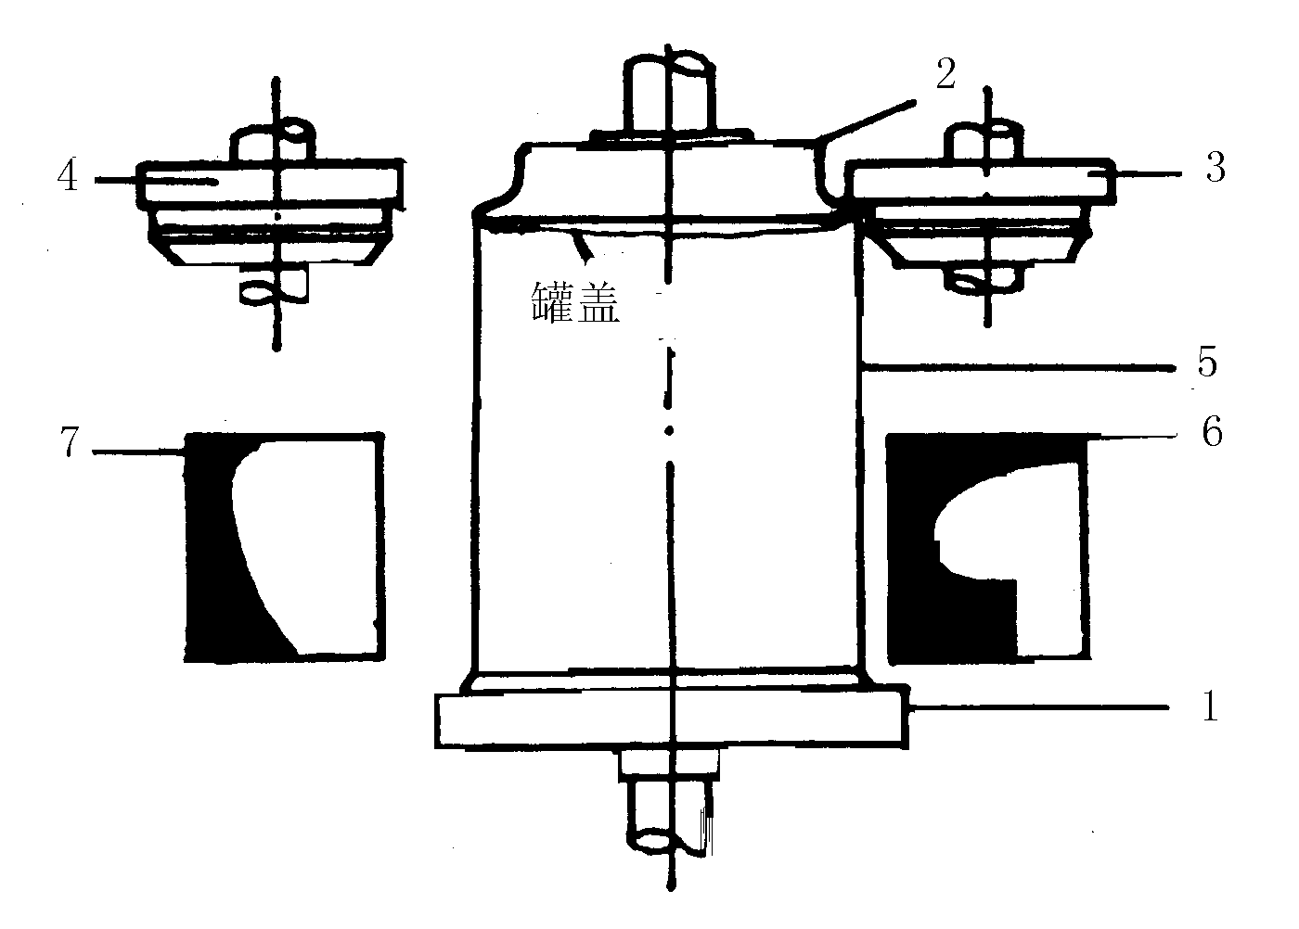
1、金属罐
图1 封罐机主要工作部件示意图^{[1]}
1.托盘 2.压头 3.第一道滚轮 4.第二道滚轮
5.罐头 6.第一道滚轮形状 7.第二道滚轮形状
金属罐的封罐采用二重卷边的方法。在卷封过程中，由于封罐机主要部件的作用和配合，使罐身钩与罐盖钩牢固严密地卷合而成二重卷边，罐盖钩内已衬垫有密封胶膜，保证了卷封后的二重卷边具有良好的密封状态，防止了微生物的第二次污染，确保了罐藏食品的保藏性。
二重卷边是由封罐机完成的，不论何种类型的封罐机，完成二重卷边的主要部件是托盘、压头和卷边滚轮三个部分组成，通常称为卷边三要素。卷边滚轮由头道卷边滚轮和二道卷边滚轮组成。压头和滚轮的机械部分统称为封罐机头。三个部件相关位置示意图见图1。托盘是搁置罐身用的，与压头配合使罐身和罐盖夹紧，滚轮进行卷封作业时，罐身与罐盖能始终保持固定不变状态。对于罐身转动式封罐机，则在托盘下面装有平面滚珠轴承，使转动灵活。压头的主要作用是与托盘配合固定罐身与罐盖的位置。压头凸缘向上倾斜4º角，使卷封后的罐头容易下落，压头的平面必须和中心线成直角，托盘与压头必须在同一中心线上，托盘平面与压头平面呈水平状态互相平行，才能夹紧罐头保持四周高低一致，压力均匀。卷封滚轮分头道滚轮和二道滚轮,两者外形和尺寸基本相同，但滚轮槽形有差别。头道滚轮的槽形狭而深，其作用是使罐盖钩逐步弯曲到罐身钩里，进而连同罐身钩一起进行卷曲，相互钩合，使二重卷边基本定型。二道滚轮的槽形比头道滚轮宽且浅，其作用是把已经初步定型的卷边压扁压紧，形成光滑的矩形的二重卷边结构。
实验可选用常压半自动、蒸汽喷射自动封罐和全自动真空封罐机三种设备中的一种。三种封罐机的操作程序和排气原理有所不同，但卷封原理和过程大致相同。常压封罐时，一般采用热灌装（内容汤汁70~90℃）后完成二重卷边密封再冷却形成一定真空度。蒸汽喷射封罐时，先对罐头进行一重卷边形成预封，然后蒸汽喷射口从罐口预封缝隙处喷入高压热蒸汽，将顶隙部分中的热空气加热并从另一侧带走，然后完成第二重卷边密封，杀菌冷却后形成一定真空度。真空封口时，在罐盖扣入罐沿后进入真空室，由罐外低压将顶隙部分的空气抽出，完成二卷边后从真空室送出。
2、玻璃罐
本实验分别采用卷封式和旋开式进行封口。二种瓶盖均是用镀锡薄钢板制成的。卷封式瓶盖的橡胶密封圈嵌在瓶盖的盖边内，通过封罐机滚轮的推压作用，逐步将瓶盖盖边及橡胶密封圈紧紧地滚压在瓶口的凸缘上，形成卷封结构，如图2所示。旋开式是使用最广泛的一种玻璃瓶，它的瓶口外侧上有三条、四条或六条斜螺纹，每两条斜螺纹首尾交错衔接，瓶盖侧沿内有相应数量的“爪”，密封时只须将“爪”与斜螺纹始端对准拧紧取完成封口。瓶盖内注有密封胶垫，以保证玻璃瓶的密封性。这一密封操作可由手工完成，亦可由玻璃瓶拧盖机来完成。旋开式密封结构如图3所示。
玻璃罐头的排气一般采用热灌装或热力排气方法完成。
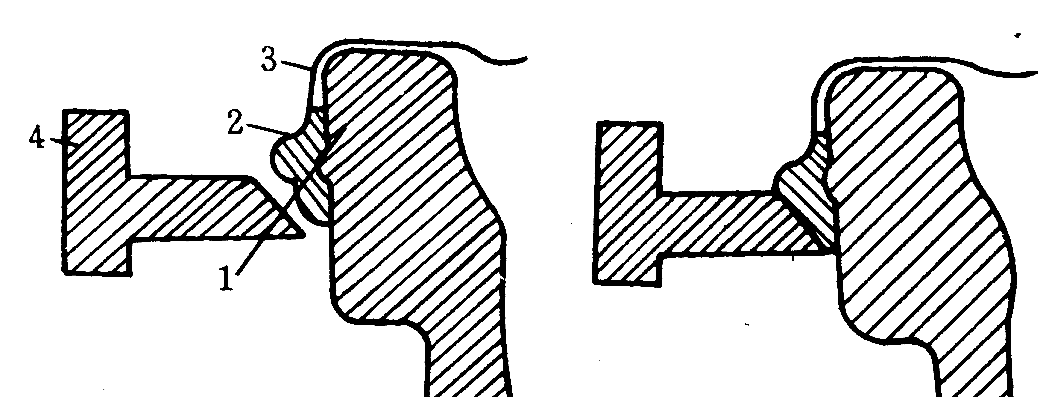
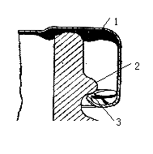
图3 旋开式玻璃罐密封结构图^{[2]}
1-瓶盖内衬密封胶 2-瓶口外斜螺纹3-瓶盖的“爪”抓紧斜螺纹
图2 卷封式封口过程及密封结构图^{[2]}
未卷封前 （2）卷封时
1-玻璃罐外凸缘 2-嵌在罐盖内和玻璃罐外凸缘间的胶圈
3-罐盖 4-滚轮

3、软罐头
蒸煮袋一般指兼具高强度、高阻气性、保香性和耐热性的铝箔复合薄膜袋和无铝箔的复合薄膜袋。材料至少有三层复合而成：内层一般为具有热熔性的PE或CPP或HDPE，中间和外层一般为强度高和阻气性好并耐热的Al、BOPA、BOPET或VF、GT。复合层之间的粘合剂和标签印刷油墨均要能耐125℃以上的高温，以便在高温杀菌后复合层不分层、标签图案不变色。不论是哪种蒸煮袋，都是利用内层的聚烯烃材料受热时相互熔合、受压、冷却定型后而达到紧密结合，进而保证蒸煮袋的密封。
（二）罐头高温杀菌与冷却原理
pH值高于4.5的低酸性食品，如常见的水产品、肉禽类和大部分蔬菜类罐头食品，其腐败菌一般为嗜热性和嗜温性芽孢菌，这些腐败菌具有较强的耐热性能（D121.1℃值常在0.1min以上），常温较难杀灭。要确保这类罐头食品的有效保质期，必须采用高温杀菌。欲达到高温，就必须借助密闭的杀菌锅内的高压蒸汽。其杀菌原理是利用高压蒸汽直接与罐头接触而给罐头以热量，热量取决于不同温度下蒸汽的热含量或焓。罐头接受蒸汽给的热量使罐头内容物逐步升温而达到杀菌规程所规定的杀菌温度并在该温度下维持所需要的时间。杀菌结束后，通入冷却水对罐头进行冷却，使罐头中心温度达到38℃以下，以防止残余芽孢的生长。为防止冷却过程中罐藏容器的变形或爆裂，应采用反压冷却。
三.实训器材
1.实验设备
GT-4A1型半自动封罐机、真空封罐机、真空充气包装机、立式常压杀菌锅。
2.实训材料
206型镀锡板易开罐、四旋广口玻璃瓶、尼龙蒸煮袋。
四.操作方法
（一）排气密封
1、金属罐的排气密封
1）手扳式封罐机的封罐操作
采用实罐进行封罐实验，注意热灌装排气。注意不同罐型要配合相应的压头。手扳封罐机也可用作罐头的预封。具体操作方法如下。
（1）主要工作部件的调节：根据罐型对压头、托盘和滚轮进行调节，使三者能相互配合。在生产过程中，根据对二重卷边质量检验结果，还应作相应的调节。
① 压头的调节： 先将配合的压头捻紧固定在压头轴上，然后用手回转压头，并推进任何一个滚轮靠近压头的凸缘，观察压头的凸缘上部与滚轮边缘下部之整个圆周上的距离有无差异，以确定压头面是否在水平位置上，滚轮是否与压头轴成正确的直角。压头与滚轮高低的配合，一般是采用加填片的方法进行调节。
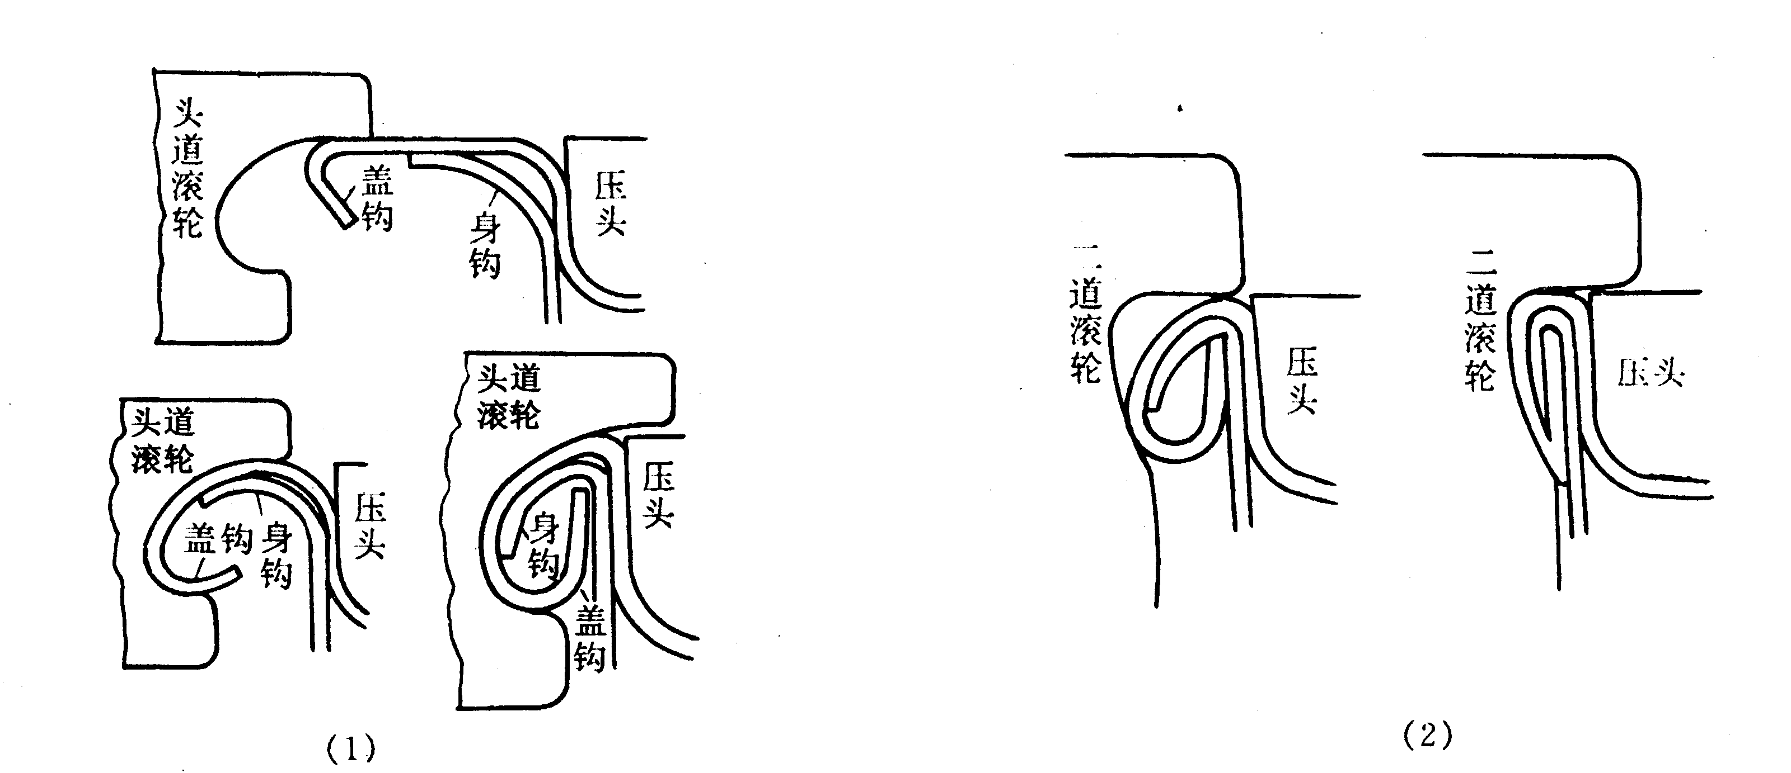
图4 二重卷边形成过程示意图^{[2]}
（1）头道滚轮的卷封过程 （2）二道滚轮的卷封过程

② 托盘的调节： 先将滚轮退出，将已加盖的空罐放置于托盘上，脚踏掣动杆上升托盘至罐头完全嵌入压头面内，调节托盘和压头的间距，能将罐头夹住不动时，固定托盘。调节后，用手力推拉或转动被夹住的罐头，以不动摇、卷封时无滑动现象为度。
③ 头道滚轮的调节： 用手力回转机械，使头道滚轮向压头凸缘推进至最适位置，捻紧固定螺丝，调节头道滚轮的槽面与压头凸距离至约1.6mm，视罐金属薄钢板的不同厚度而略有差别，
然后再捻紧固定螺丝。调节后以空罐试卷封，并检查初步定型卷边整个圆周上的厚度、宽度，并剖开检查罐盖钩的卷曲度，有无不足或过度现象。
④ 二道滚轮的调节： 调节二道滚轮的槽面与压头边缘的距离为0.8mm。其他的调节与头道滚轮的调节相同。调节后，将头道滚轮卷边形成的初步定型卷边，进行二道滚轮试卷封。卷封后，检验卷边的外形、厚度、宽度、埋头度是否符合质量要求，并剖开检验卷边的叠接度、紧密度和罐盖钩完整率。
（2）试卷封：主要部件调节后，应经过试卷封。试卷封在于检查压头边缘上部与卷边的最上部是否在同一平面上、滚轮与压头边缘调节正确否、托盘向上推压力是否足够、托盘中心线与压头中心线是否一致、卷边结构是否符合规格要求等。
（3）正式卷封：检查结果机械各部件及其相互关系完全正常和合格后方可正式卷封。
①加盖： 将罐盖准确地放在罐身的翻边上。
②进罐： 将罐头置于托盘正中，使托盘上升时，罐盖的凹面能正确地嵌入压头内。
③头道滚轮卷封： 当托盘上升至与压头相互夹紧罐头后，徐徐推进头道滚轮使滚轮槽面接触罐盖钩边缘，由于压头夹住罐头，滚轮的转动和推进压力徐徐加大，经6~7次转动，即可完成头道滚轮的卷封作业，卷边的形成过程如图4（1）所示。
④二道滚轮卷封 头道滚轮退出，徐徐推进二道滚轮，将头道初步形成的定型卷边压紧成为二重卷边结构。卷边的形成过程如图4（2）所示。
⑤出罐 二道滚轮完成卷封作业后退出，降下托盘恢复原位。
⑥检查 将二重卷边按实验二进行检查。
2）自动封罐机封罐操作
本实验采用罐头固定不转式封罐机。自动封罐机与手扳式封罐机不同之处在于空罐和罐盖是自动送入，封罐过程中，头道滚轮也是自动先后进行卷封的。
（1）主要工作部件的调节：调节方法与手扳封罐机的调节基本相同。
（2）试卷封：将空罐排列好逐个推进，罐盖放入加盖机构中，开动封罐机，随着空罐的送入，罐盖便自动落花流水在罐身上，然后进入封罐机的机头，按程序进行头道滚轮和二道滚轮的卷封作业。试卷封时，只是试运转观察一下机器运转是否正常即可。
（3）正式卷封：开动封罐机，不断连续供应空罐和罐盖，便连续进行卷封作业，卷封后的空罐自动送出。
（4）检查：二重卷边结构的检查，按实验二进行。将检验数据填入表1中。
2、旋开式玻璃罐的排气密封
（1）装罐与排气：将80℃~95℃的热水灌入瓶内，留约0.5~0.8cm的顶隙，立即扣上盖。准备三罐，然后均静置5 min。
（2）封口：一手用湿毛巾握紧罐身，另一手将盖子顺时针方向用力拧到头即可。重复操作。
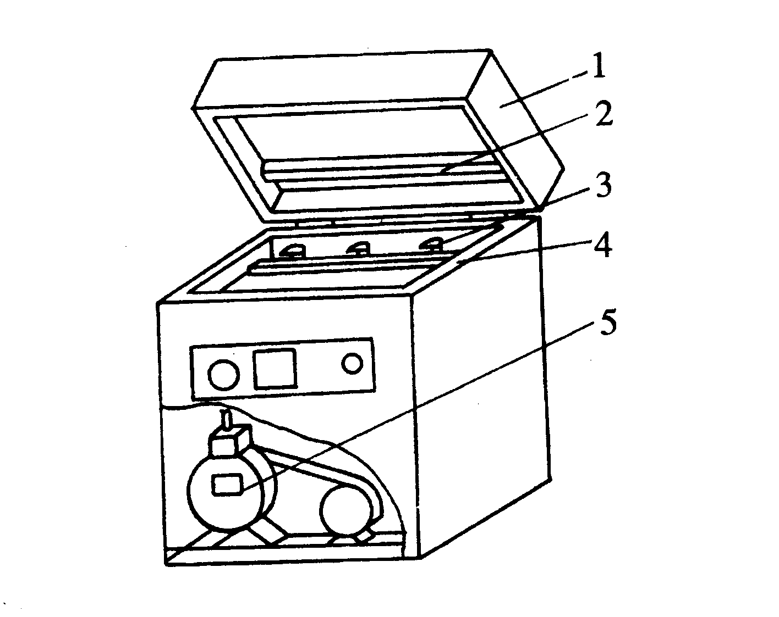
（3）检查：将罐头先用50℃左右温水冷却10 min，再用冷水冷却至室温，检查罐盖是否内凹，内凹者为密封良好。用螺丝刀从罐盖和罐沿缝隙处撬一下释放真空，反时针方向拧开罐盖，仔细观察罐盖橡胶垫圈压痕是否均匀一致。作好记录。
图5 单体真空充气包装机^{[2]}
1，上盖 2，热封条 3，抽气口4，腔体 5，真空泵
3、软罐头的排气密封
采用真空包装机排气封口操作。如图5。
（1）真空度、温度和热封时间的调节：根据蒸煮袋的特性，将封口真空度、温度和时间旋扭调节到相应的位置。有的包装机其真空室的真空度通常由抽真空的时间来控制，一般抽真空的时间要调在大于30S时才能获得大于0.05MPa的真空室真空度。有的包装机其热封温度是通过调节通过热封条的电压来实现（一般厚度的蒸煮袋调在24V，很厚的调在36V）。
（2）预热和试运行：接通总电源，放一个空袋放到热封条上，合上真空室，此时机器开始自动运行。其过程是：抽真空、突然释放真空、热封条瞬间升温、维持封合时间、真空室盖子弹开。打开盖子，取出封好的袋子，检查袋口的封合是否平整、牢固。否则要重新设定相关的参数，再试运行到合格为止。
（3）封口：试运行正常后，将装有内容物并编好实验号的蒸煮袋（一般内容物体积不要超过袋子的2/3，否则袋口不易压紧）袋口处平行摆放于热封条上。蒸煮袋袋口内外均要保持干净，特别是外侧不得粘有油等滑赋的东西，否则抽真空时袋口压不住。然后关上真空室盖，包装机自动先抽真空直至真空室达到设定的真空度，但此时因袋口被压紧而袋内的空气并未排除，因而处于鼓胀的相对高压状态。然后真空室的真空突然释放，袋内的空气被压出，同时热封条瞬间升温并维持设定的封合时间，最后真空室盖子弹开，封口完成。打开盖子，取出封好的袋子。
（4）检查封口质量：检查蒸煮袋口熔合处的平坦、服贴和牢固状况。
（二）高压蒸汽杀菌空气反压冷却操作
1.进罐：将装好罐头的杀菌篮放入杀菌锅内，关闭杀菌锅的门或盖。
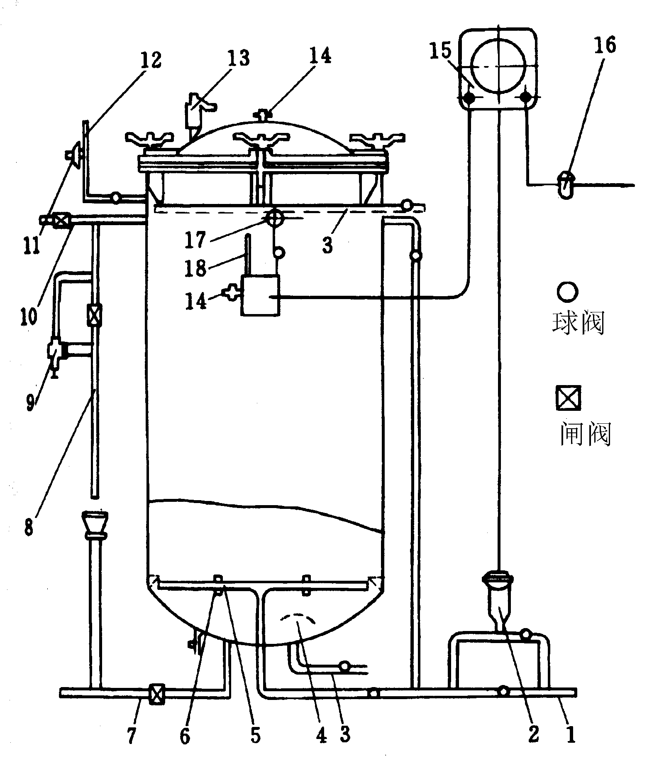
2.进汽与排气：先关进水阀和排气阀，开足排气阀和泄汽阀。检查仪表和调节控制装置。然后开足蒸汽阀，使高压蒸汽迅速进入锅图内，同时利用蒸汽流把锅内空气经排气阀迅速排出。排气要干净，否则将会造成空气包，影响传热和杀菌效果。
图6 立式杀菌锅
1. 蒸汽管2.薄膜阀 3.进水管4.进水缓冲板5.蒸汽喷射管 6.杀菌篮支架 7.排出管 8.溢水管 9.保险阀 10.排气管 11.减压阀 12.压缩空气管 13.安全阀 14.泄气阀 15.调节器16.空气减压过滤器 17.压力表 18.温度计
3.升温：待锅内空气全部排尽后，继续进蒸汽，并调节进汽阀控制锅内压力,按杀菌公式控制升温时间。同时，打开排水阀，将锅内的冷凝水排出，随后关掉排水阀和排气阀，泄汽阀仍然要继续微开着。待锅内达到规定的蒸汽压力时，检查温度计读数与压力表读数相对应时，即说明排气升温可告结束。记录实际温度和升温时间。如果锅内为纯蒸汽，则锅内压力与温度的对应数据如表1所示。
4.恒温杀菌：排气升温一经结束，立即开始记录恒温杀菌时间，并通过调节进汽阀（或手动或自动调节，视设备而定）和泄汽阀，保持杀菌锅内稳定的压力和温度，延续至规定的杀菌时间，即告恒温杀菌结束。在进入下步反压冷却之前，要事先开动空压机，在空气贮罐中贮足压力达到0.67MPa以上的压缩空气。
5.反压冷却：杀菌结束后，关掉所有进汽阀和泄汽阀，打开冷却水泵向杀菌锅内进冷却水，当杀菌锅内即将灌满冷却水时，应及时打开排气阀，同时及时打开压缩空气阀，使杀菌锅内维持规定的反压力。不同种类的罐头，不同杀菌规程，其反压力是不同的。一般是使杀菌锅压力比恒温杀菌时所相应的压力大0.015MPa左右。注意进冷却水时，由于锅内蒸汽的迅速冷凝，会造成锅内压力的迅速下降，因此，必须及时地补充压缩空气，以维持稳定的锅内反压力。同时可通过调节进出水阀，以保持一定的反压力。当杀菌锅内灌满冷却水，要在稳定的规定反压力下延续所需要的冷却时间。然后打开排气阀放出压缩空气进行降压，继续进入冷却水，使罐头冷却至38℃以下。
6.出罐：冷却完毕，先排尽锅内的冷却水，再打开杀菌锅门或盖，取出杀菌篮，杀菌与冷却取全部结束。
表1 高压锅内压力与相应温度计温度的关系
压力（MPa） | 相当于饱和水蒸汽温度（℃） | 压力（MPa） | 相当于饱和水蒸汽温度（℃）
0.0069  0.0098  0.0137  0.0177  0.0206  0.0245  0.0275  0.0314  0.0343  0.0382  0.0412  0.0451  0.0481  0.0520  0.0549  0.0618 | 101.8  102.8  103.6  104.5  105.3  106.1  106.9  107.7  108.4  109.2  109.9  110.6  111.3  112.0  112.6  114.0 | 0.0686  0.0755  0.0874  0.0892  0.0961  0.1030  0.1098  0.1177  0.1245  0.1314  0.1382  0.1451  0.1520  0.1587  0.1657 | 115.2  116.4  117.6  118.8  119.9  120.9  122.0  123.1  124.1  125.1  126.0  127.0  127.8  128.8  129.8

五.结果与讨论
将金属罐二重边检验数据、玻璃罐密封质量情况和软罐头密封质量情况分别填入表2、3、4中，并进行分析讨论。记录高温杀菌与冷却过程的各种数据，并填入表5中。
表 2 封罐实验数据及结果
实验号 | 罐型 | 外观  完整性 | 紧密度TR% | 完整率JR% | 密封性 | 备注
1
2
3
平均

表3 封瓶实验结果
玻璃瓶封罐方式 | 实验号 | 密封状况 | 橡胶垫圈压痕状况 | 其他
手工拧盖

表4 蒸煮袋热熔合封口实验结果
封口机类型 | 实验号 | 封口温度（℃） | 加热时间（s） | 真空度（MPa） | 封口质量
真空包装机 | 1  2  3

表5 高压蒸汽杀菌与冷却实验结果
杀菌锅类型 | 额定杀菌温度（℃） | 额定压力（MPa） | 升温时间  （min） | 恒温杀菌  时间（min） | 冷却反压力（MPa） | 冷却时间（min）
高压蒸汽

六.思考题
1..如果卷封完后发现盖钩与身钩的重叠率很低，你认为是哪些原因造成的？
2.二重卷边的密封质量与哪些因素决定?请用有关参数说明.
3.玻璃瓶采用旋转式封口时其密封性是如何保证的?如何开盖?
4.热封不足或热封过度的原因分别有哪些？
1..高压杀菌锅的额定杀菌温度是指罐头容器冷点一定要达到的温度吗?
2..杀菌结束后所使用的冷却水一般要经过哪些前处理?有什么作用?
七.参考文献
1.杨运华.食品罐藏工艺学实验指导.北京.中国农业出版社.1998,5
2..赵晋府.食品工艺学.北京.中国轻工业出版社.1999,11

实验二 调味鱼罐头的生产工艺
一. 实验目的
1.掌握调味类水产罐头的生产工艺；
2.了解水产罐头杀菌要求并掌握其杀菌操作。
实验教学时数：5学时。
二. 工艺路线
鲮鱼属鲤科，是我国常见家鱼，由于其体形大小适中、头小肉多、肉质鲜美，是常见的罐藏原料。鲮鱼多加工成豆豉鲮鱼罐头，其工艺路线为：
选料 → 原料处理 → 油炸 → 装罐（加调味液）→ 排气、密封 → 杀菌 → 冷却 → 检验 → 贴标 → 成品入库

三. 实验仪器设备、参考配方
1.仪器设备
去鳞器、不锈钢刀、不锈钢锅、电炉、不觖夹子、排气箱、封罐机、高压杀菌锅等。
2.实验材料
采用206型易拉罐，其它原材料见配方。
3.参考配方（以鲜鱼质量100计）
鲜活鲮鱼100，食盐3~5，植物油100，豆豉20，猪油20 ，BHT、柠檬酸适量。
调味液：香料水10（以丁香、沙姜、桂皮、八角茴香、甘草加水在文火上炖2－4小时制成）、砂糖20、酱油20、味精适量。
四 实验步骤
1．原料处理：选用110－190克左右的的活鲜鱼，去鳞、鳍、头，剖腹部，去内脏，并用刀在鱼体两侧肉厚处划2－3毫米深的线，按大中小分三级。
腌鱼：按鱼重的3.5-4.5％的食盐进行盐腌，鱼盐要充分拌搓均匀，装于不锈钢盆内，上面加压石块。热天腌5－6小时，冷天腌10－12小时，然后将鱼取出逐条洗净，刮去腹腔黑膜，沥干。
2．配调味液:用20克丁香、50克沙姜、20克桂皮、20克八角、10克甘草加1升水炖煮2~4小时，过滤。取100毫升加砂糖150克、酱油1千克、味精2克。溶解待用。
3.豆豉选去杂质后水洗一次，沥干待用。
4.用鲜肥猪肉炼好猪油过滤，加入200PPM BHT、100PPM柠檬酸冷却待用。
5.油炸：按油：鱼比＝5：1用植物油进行油炸。油温170℃，炸至鱼体为浅褐色，以炸透而不过干为准，再置于65~70℃的调味液中约浸40秒，沥干装罐。
6.装罐：用净重227克的椭圆型罐或复合蒸煮袋，装豆豉40克，后装入135克炸鱼，然后浇入55克猪油。同一罐内鱼体大小大致均匀，排列整齐。
7.排气密封：将罐扣上罐盖，放入95℃的排气箱中，待罐中心达到80℃以上时，立即用封罐机封盖，若用真空封罐机密封，要求真空度达到35－40厘米汞柱。
8.杀菌：采用以下杀菌公式进行杀菌(主要杀菌对象是肉毒杆菌A、B型；嗜热脂肪芽孢杆菌)：
10’--60’--15’/115℃
9.冷却:杀菌完成后,将罐头冷却至40℃以下.擦罐,贴标.
10.入库检验:于常温暗处贮放一星期后开罐品尝，有条件的抽检微生物指标。
五. 结果与讨论
将实验结果填入表6中，并实验过程及结果进行讨论。
表6 调味鱼罐头工艺实验数据与结果
鱼的品种 | 实际杀菌温度（℃） | 杀菌升温时间  （min） | 恒温杀菌  时间（min） | 色泽、组织等  感官特点 | 香味、滋味
六. 思考题
  - 罐头中加入BHT和柠檬酸的作用是什么?
  - 鲮鱼罐头采用高温长时间的杀菌工艺，为什么？

实验三 二次发酵法面包工艺
一.实验目的
1.掌握面包的二次发酵法生产工艺；
2.熟悉焙烤设备的使用操作；
教学时数：4学时。
二．工艺路线
面包是主食面包之一，生产量较大。本实验采用二次发酵法。工艺路线如下：
酵母活化 → 第一次和面 → 第一次发酵 → 第二次和面 → 第二次发酵
→ 揿粉 → 整型 → 醒发 → 烘烤 → 冷却 → 包装 → 成品

三.实验仪器设备、原料配方
1.仪器设备
和面机、压面机、打蛋机、醒发箱、远红外烤炉、烤盘等；
2.基本配方
配方以面粉质量100计。

原 料 面粉 砂糖 酵母 起酥油 鸡蛋 温水 植物油 改良剂
第一次发酵 70 4 1 42 0.5
第二次发酵 30 22 4－8 10 8
刷 盘 适量
刷 蛋 液 适量
刷 面 包 适量

四.实验步骤
1.将醒发箱电源打开，调温至30℃；
2.第一次和面:清洗和面机,称取实验量特高筋或面包专用面粉,经过筛后加入和面机中,;称取即发干酵母粉、面包改良剂,直接加入和面机中，并开动和面机进行干搅均匀;称取白糖,用第一次和面的30℃温水量溶解，加入和面机中，继续搅拌至均匀不粘手、良好弹性、适度延展性的面团。面团入烤盘。
3.将面团入醒发箱中30℃发酵，维持约30分钟，体积约增大一倍。注意：气温低时可调至32℃；
4.清洗烤盘，烘干，刷油；
5.称取鸡蛋，打蛋至蛋液，待用；称取起酥油，加热熔化等用；称取砂糖，加温水溶化待用；
6.第二次和面：将发酵好的面团投入和面机中，加入面粉、糖液搅拌，加入蛋液，搅拌至均匀面团；加入起酥油搅拌至均匀面团。
7.将面团静置10分钟，用压面机揿粉；
8.分切、整型、摆盘；
9.醒发：将面包坯放入醒发箱，调温36－38℃，90％相对湿度，维持30－45分钟。待生坯体积增大至原来的2－3倍时结束。
10.刷蛋液或蜂蜜、糖液等，亦可直接入炉烘烤；
11.烘烤：第一阶段：面火150~170℃，底火180~210℃，5~20分钟；第二阶段：面火170~180℃，底火不变，5~10分钟；第三阶段：面火180~210℃，关底火，5~10分钟。
12.面包出炉后，刷油。冷却至35℃左右，参照面包质量要求检验实验样品的色泽、形状、内部组织结构、品尝香味、滋味、口感等感官指标，评介或评分记录于下表。最后进行包装。
表7 面包实验结果记录
实训样品数 | 色泽 | 内部组织结构 | 香气 | 滋味 | 总体得分

五．.注意事项
1.和面时配方中的加水量要根据面粉特性来定，这点非常关键，否则难以和出高品质的面团，并直接影响最终面包的质量。可用水洗法先对面粉进行湿面筋的测定后再确定加水量。
2.醒发也是影响面包质量的关键工序，醒发不足会导致面包太实不松软，醒发过度易引起面包瘫软跑气，导致面包高度不足，也影响松软度。
3.烤制面包时一定要注意小体积面包要高温短时，大面包或听型面包要低温长时。
六、.思考题
1．二次发酵法中的首次发酵主要起什么作用？
2．面包冷却后如果出现不够柔软或发硬等现象，可能与配方或工艺的哪些缺陷有关？
3．请查阅《GB/T 7100 糕点、饼干、面包卫生标准》，面包的卫生质量要注意哪几个方面？

实验四 蛋糕的制作
一．实验目的要求
1.掌握蛋糕的生产工艺，进一步熟练烘烤技术。
2.掌握奶油膏的打发技巧，初步熟悉奶油裱花工序。
教学时数：5学时。
二．工艺路线
第一种方法(全蛋法):
鲜蛋 → 去壳 → 加糖 → 打蛋 → 加蛋糕油 → 打蛋 →
加其他辅料 → 蛋料 → 拌粉(可加其他果料) → 倒模 → 烘烤 →冷却 → 成品
第二种方法(蛋清法):
鲜蛋 → 取蛋清 → 加糖 → 打蛋 → 加蛋糕油 → 打蛋→加其他辅料 → 蛋料 → 拌粉(可加其他果料) → 倒模 → 烘烤 → 冷却 →成品
三. 仪器、设备和原料
1.仪器设备：打蛋机、烤模、烤炉等。
2．材料：裱花袋、裱花嘴等。
3.参考配方：鸡蛋100，白糖40－50，低筋粉40－60，香精、植物油、清水、果料等适量。
四 实验步骤
1．清洗打蛋机、烤模等器具，称好各种原料。
2．鲜蛋洗干净，去壳，将蛋液、适量清水、白糖加入打蛋机中，开动打蛋机打蛋5~10分钟。
3．加入蛋糕油，将蛋料打发至发白，且其体积达到原来的8~10倍，加入香精、色液、香油等配料打至均匀即停。
4.将面粉过筛，加入蛋料中用手顺着同一方向进行拌均匀，亦可此时加入一些果料。
5.用勺子将糕料瓢入衬好梅花纸的模子，注意生料只占模子体积的2／3左右，然后摆入烤模。
6.调烤炉面火160℃，底火180~200℃，温度达到后将糕料入炉烘烤，5~10分钟后，将面火调至180~200℃，将其表面上色。
7.烤好的蛋糕出炉后，在其上面轾轾刷上植物油，盖上一层湿纱布，自然冷却至40℃即可。
8. 奶油膏的制作：将冷冻的植物奶油置于7~10℃解冻12~24h，打开包装，将其倒入打蛋器内开动打发至能拉成丝即停。分成二份、一份待用，另一份再分成3~4份，每一份用适量胭脂红、柠檬黄、靛兰等食用色素调成所需色泽。
9.装裱：选取不同花纹的奶油嘴，放入奶油套中，多少种色泽的奶油就准备多少种奶油套。
将白色、红色、黄色、兰色等色泽的奶油膏装入奶油套，收起上端开口处拧紧，开始缓力挤压直到能挤出合格纹路的奶油，等用。
将蛋糕坯摆到蛋糕转盘，用奶油刀刮到白奶油糊到坯上，再用奶油刀抹平整。取上好奶油的奶油套在其上面、侧面等部位边挤边转动转盘，形成初步装饰风格。用可挤花朵的奶油套挤上花朵点缀，亦可挤出各种图案点缀。
10.感官检验（参照蛋糕质量标准）
色泽：茶黄浸色。
组织：松泡、滋软、有弹性、剖面呈海绵状。
口味：松泡滋软、芳甜、蛋香味纯正浓郁。
五. 结果评价
参照蛋糕质量要求检验实验样品的色泽、形状、内部组织结构、品尝香味、滋味、口感等感官指标,评介或评分记录于下表。
表7 蛋糕实验结果记录
实训样品数 | 色泽 | 内部组织结构 | 香气 | 滋味 | 总体得分
六．.注意事项
1.蛋糕的膨发主要依靠鸡蛋中的卵磷脂、稠厚清蛋白以及添加的蛋糕油中的乳化剂，此外糖分增加的粘稠度对气泡的持气性也有重要影响，因此要尽可能采有和新鲜鸡蛋。
2.在烤制时为了达到理想的组织结构，面火上火时要选择合适时机，即在膨发高度达到最后的80%左右时提升面火。
七.思考题
1．蛋糕为什么要长时间冷却才能获得最佳的口感？
2．要使制作出的蛋糕组织绵软、膨松、结构均匀，配方及工艺中的关键因素是什么？为什么？
3．裱花奶油如何解冻与打发？

实验五 饮用纯净水生产工艺
一、实验目的
1.熟悉饮用纯净水的生产工艺流程；
2.掌握饮用纯净水生产中的关键控制环节；
教学时数：6学时。
二、生产工艺原理
饮用纯净水的净化工艺包括沉降、吸附、机械过滤、超滤、反渗透、杀菌等过程，但最为关键之处主要集中在反渗透和臭氧杀菌等步骤。
反渗透与常规透析的原理正好相反。通过外加压力将预过滤的水体透过反渗透膜，电解质、金属离子、酸根阴离子及大分子被截留（脱盐作用），水分子则通过与反渗透膜的作用而透过（有别于一般的物理筛分原理），水中可溶性固形物杂质显著减少，同时电导率也显著降低，这样水就得到有效净化。目前常用的反渗透膜材料为醋酸纤维素膜和芳香族聚酰胺膜。如图7所示。
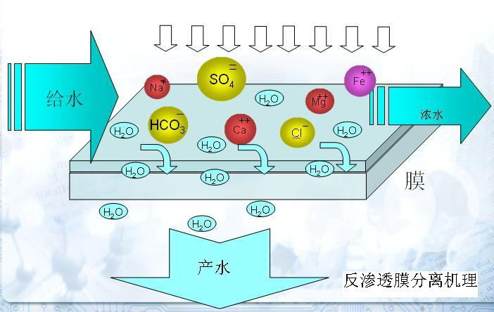
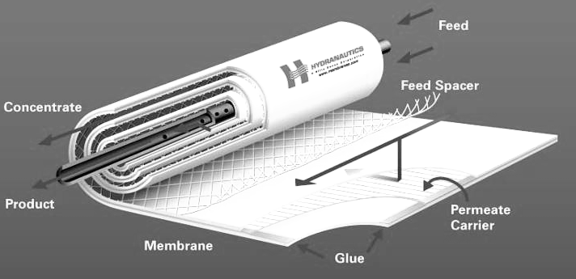
（1）反渗透膜作用过程 反渗透膜卷件
图7 纯净水反渗透原理图

理论上原料自来水经预过滤、超滤和反渗透后是不存在微生物的，实际检测也证实这点，但在生产过程中存在许多二次污染的机会，因此，在饮用纯净水洁净灌装之前还必须进行冷杀菌处理。常采用紫外线或臭氧杀菌。240 ~ 260nm波段的紫外线杀菌效果最强，它通过破坏微生物细胞组织中的 DNA 、RNA，阻止细胞的再生而达到杀菌目的。由于受水温、水流速和辐射距离的影响往往不够理想；臭氧具有极强的氧化能力，可以通过三种方式进行快速灭菌：氧化分解细菌内部氧化葡萄糖所必须的酶，使细菌灭活死亡；直接与细菌、病毒作用，破坏它们的细胞壁和DNA和RNA，细菌的新陈代谢受到破坏，导致死亡；渗透胞膜组织，侵入细胞膜内作用于外膜的脂蛋白和内部的脂多糖，使细菌发生透性畸变，溶解死亡。当水体中臭氧浓度达到0.2mg/L以上时就有强杀菌作用，是目前发现的纯净水最佳杀菌方法。
三、实验器材
1．设备器具：机械过滤器、活性炭过滤器、精密过滤器、超滤装置、反渗透装置、臭氧发生器、臭氧混合塔、不锈钢储水罐、全自动灌装机、无菌灌装室等。
2．实验材料：二氧化氯、氢氧化钠、SDI测定仪、臭氧测定试纸、余氯测定试纸等
三、工艺路线
水源水→机械过滤→活性炭过滤→精密过滤→超滤→反渗透→臭氧杀菌→无菌灌装→灯检→成品→检验→产品 ↑
桶及其盖的清洗消毒
四、实验步骤
1．桶及盖的清洗消毒：桶的清洗消毒包括桶外壁清洗，碱洗，二氧化氯清洗；桶盖消毒包括二氧化氯浸泡和臭氧消毒。
2．水源水：开启水源（自来水）进水阀门，调整适量的进水使供需水量相对平衡；
3．粗滤：依次调整机械过滤器与活性炭过滤器阀门，启动1号增压泵，观察并记录压力表读数，检测过滤后水质是否满足污染指数FI15<5，余氯含量<0.1ppm（分别使用SDI测定仪与余氯测定试纸测定数据）。
4．开启阀门使水经过精密过滤器与超滤装置，对精密过滤装置进行排空操作，调节超滤装置阀门形成错流状态减缓膜浓差极化的形成。
5．待超滤后储水罐水量约有一半时，启动2号泵及反渗透装置的3号高压泵，调节反渗透装置回收率，检查各压力表读数及电导率读数与上次运行是否有明显差异。
6．利用臭氧发生器所产生臭氧与臭氧混合塔对半成品水进行消毒，控制水体在灌装前的臭氧剩余浓度在0.3～0.5ppm之间。（使用臭氧浓度测定试纸进行测定）
7．无菌灌装：灌装室是一个洁净度整体千级，局部百级的无菌环境，由洗、灌、封一体的全自动灌装机完成成品的灌装。
8．检验：参照GB 17323《瓶装饮用纯净水卫生标准》中第6项 检验规则中所要求的出厂检验项目进行检测。

表8 纯水生产线运行数据记录
项目 | 参数 | 项目 | 参数
砂滤器 |  | 一段
炭滤器 |  | 二段
精密过滤器 |  | 三段
超滤 |  | 电导率
原水 |  | 回收率
表9 在线指标检测记录
砂滤后SDI值 | 炭滤后余氯含量 | 水体中臭氧浓度
五、结果与讨论
记录各过滤器压力表相关的数据及成品水的电导率，记录生产中检测的各项指标值，并对结果进行分析讨论。
六、注意事项
1. 进入车间前，要注意个人卫生。穿戴好工作服、口罩、工作鞋等劳保用品；
2. 各设备需严格参照作业指导书进行操作。
七、思考题
1.简要说明反渗透的工作原理？
2.臭氧产生的方法及其消毒机理是什么？
3. 纯净水出厂检验的指标包括哪些?
八、参考文献
1．GB 17323-1998 瓶装饮用纯净水
2．李正明,吴寒.矿泉水和纯净水工业手册.北京:中国轻工业出版社,2000.3
3．崔玉川,李福勤.纯净水与矿泉水处理工艺及设施设计计算.北京:化学工业出版社,2003.4

实验六 混浊型果蔬汁生产工艺
一.实训主要目的
1、掌握浑浊果汁饮料的生产工艺；
2、熟练胶磨、均质、杀菌冷却等单元设备的操作。
实训参考学时：5学时。
二.主要实训器材
1.实训仪器和设备
水果刀、手持糖度计、电子称、夹层锅、预煮锅、胶体磨、均质机、半自动封罐机、电热杀菌锅。
2.实训材料
原料：新鲜胡萝卜（或桃子、梨子、桔子、橙子、猕猴桃、芒果、芹菜等均可）。白砂糖、甜蜜素、果胶（或黄原胶、CMC等）、柠檬酸、水果香精、食用色素、抗坏血酸。
包装材料：250mL防酸电阻焊易开罐或耐热聚酯瓶。
三.工艺流程
原料验收→洗果→挑选→破碎去皮、籽→（预煮）→打浆→过滤→调配→脱气→装罐→排气、密封→杀菌、冷却→检验→包装→成品
四.操作步骤
1.洗涤修整: 原料经剔除病虫害、霉烂、机械损伤者后投入清水池中进行流动水冲洗，或用喷淋清洗机清洗，去除尘土、砂粒，减少微生物的污染。然后用小刀修去黑斑、裂烂及病虫害部位。
2.破碎: 将洗净的胡萝卜用刀切成小于1cm的小丁。其它原料可去皮去籽或去核。
3.预煮、打浆: 将上述原料于预煮锅中预煮。注意料：水比不要超过1：2。先将水加热到90℃以上或沸腾，倒入400ppm的抗坏血酸，然后倒入果料，预煮2-5min，捞起。预煮的水同时回收。
将预煮好的果料配合适量的预煮水于胶体磨中打浆。注意，添加多少水看情况而定。
4.过滤: 将果浆用双层纱布过滤，滤去粗纤维及残余的粗果粒、果籽等。得到预处理果汁原浆。
5. 稳定剂的预处理: 稳定剂可采用果胶、、果胶+CMC（1：1）。添加量是终产品的0.01~0.05%。胡萝卜汁添加0.01%的果胶；桃汁、芒果汁、猕猴桃汁添加0.03%果胶+黄原胶（1：1）。计算好添加量后称量，将稳定剂先用少量纯水拌润，再用适量水分散均匀，加热溶化，然后用胶体磨打浆待用。
6.调配: 先测定一下原果浆的可溶性固形物含量，以上述过滤的果汁原浆为主要配料，用适量的纯净水进行调配，可稀释到2~5倍（视原料固形物含量或风味浓烈程度而定）。加入准备好的稳定剂，用白砂糖、柠檬酸调配好适宜的甜酸比（糖度一般控制在5~7%，还可用甜密素代替部分白砂糖；pH值3.5~4.0）、加入适量的果香精和食用色素。最后得到甜酸适宜、口感较好的果汁饮料。
7.加热脱气与均质: 将调配好的果汁饮料加热至80℃左右，搅拌脱气，然后进行均质（压力控制在20-60MPa）。
8.灌装密封与杀菌冷却
耐热聚酯瓶：调整果汁温度至少85℃，然后热灌装，留顶隙，密封，倒瓶5min。冷水冷却到38℃以下。
金属罐：无需调整果汁温度，灌装，留顶隙，密封。5-15min/100℃杀菌。冷水冷却到38℃以下。
9.检查
样品保存于通风的室温条件下，最好暗置。7天后观察果汁的稳定性，开盖品尝，记录实验结果。
五.实训记录、结果计算与讨论
根据GB19297—2003《果、蔬汁饮料卫生标准》的质量要求进行检验。将实验结果填入表10中。
表10 果汁饮料实训结果
实训样品数 | 稳定性 | 色泽 | 滋味和口感
八.思考题
1.果料为什么要进行预煮？
2.混浊型果汁饮料为什么能几个月不分层?请解释其稳定性原理？

实验七 冰淇淋的加工
一.实训主要目的
1．掌握软质冰淇淋和硬质冰淇淋加工的基本过程。
2．掌握奶油冰淇淋、香草冰淇淋和可可冰淇淋的生产技术。
3．熟悉均质机、杀菌机、过滤机、冰淇淋凝冻机等设备的使用方法。
教学时数：4学时。
二．主要实训器材
1．设备器具：冰淇淋凝冻机、均质机、杀菌机、过滤机、不锈钢锅、冰箱、低温冰箱、打蛋器、台秤、天平、普通温度计、数显式低温温度计等。
2．材料：全脂奶粉、白砂糖、天然奶油或人造奶油、鲜鸡蛋、羧甲基纤维素钠、可可粉、香兰素等。
三．实训配方
每个配方各制得约10千克成品（若设备生产能力大时可以放大用料量）：
1．奶油冰淇淋：白砂糖1.3Kg,全脂奶粉1.5Kg,黄油0.4Kg,鸡蛋0.8Kg,明胶50g,水6Kg，（奶油香精适量）。
2．香草冰淇淋：白砂糖1.4Kg,全脂奶粉1.4Kg,黄油0.4Kg,鸡蛋0.8Kg,香兰素10～15g,明胶50g,水6Kg。
3．可可冰淇淋：白砂糖1.5Kg,全脂奶粉1.3Kg,黄油0.4Kg,鸡蛋0.8Kg,明胶50g,可可粉80～110g，水6Kg。
四．主要工艺流程

原辅料处理→配料→过滤→杀菌→冷却→均质→冷却→老化→加小料→凝
软质冰淇淋
冻→成型→包装
硬化→冻藏→硬质冰淇淋

五．操作步骤与要求
1．原辅料处理和设备器具的清洗消毒
白砂糖加水溶解，煮沸，120目过滤器过滤或四层纱布过滤。全脂奶粉加温水，调成糊状，再加水稀释成奶溶液。
鸡蛋经清洗后，去壳，蛋液装入小锅中，用打蛋器打散。
奶油切成小块后用微火熔化。注意不可使用大火加热，以防破坏奶油结晶。
稳定剂——明胶事先加水清泡，泡透泡软后小火加热溶解成均一透明的溶液（也可不用浸泡，但加热时更要小心。
可可粉过筛，不能有结块。清洗设备器具，并消毒。
2．配料：将上述处理的各料倒入配料缸或不锈钢锅中搅匀。微火加热有助于各料的溶解混匀。
3．过滤：用过滤器或四层纱布过滤，滤料入杀菌锅(如不锈钢锅)。
4．杀菌：加热升温到77℃，保持15min（或68℃、30min）。升温过程尽可能快，在杀菌过程中需搅拌，以防焦糊和受热不均，采用简写式杀菌工艺时最好用水浴加热。
5．冷却：杀菌结束后，立即用冷水冷至60~65℃。
6．均质：均质温度为60~65℃，均质压力为16~18MPa。最好采用二级均质，第一级均质压力为16~18MPa，第二级均质压力为6~7MPa。均质1~2次。未达到均质压力的物料应回流再均质。
7．冷却：均质完的物料，用冷水使其温度迅速降至室温，再放入冷藏室，使其进一步降温至2~4℃。
8．老化：使物料在2~4℃的环境下，保存4~24小时。若在冷库中老化时，物料要密闭，防止微生物污染、串味、冷凝水及其它异物混入。以物料的粘稠度判定老化终点。
9．添加小料：
(1)生产奶油冰淇淋或香草冰淇淋时，可在老化后凝冻前，向混合料中加入适量的奶油香精或香料如香兰素，搅拌均匀，即可。
(2)生产可可冰淇淋，可在老化后，向混合料中加入适量的可可粉、香料或香精、色素等辅料（后面几种料可以不加），搅拌均匀，即可。
10．凝冻：开机后，将混合料放入凝冻机中凝冻：若所使用的简写式三色冰淇淋凝冻机，则可将可可混合料放入一个贮料室，将奶油冰淇淋或香草冰淇淋放入另一贮料室用两个凝冻室同时凝冻；若使用连续式凝冻机，按照设备操作要求凝冻。在凝冻过程中，要供给洁净的空气，以提高产品的膨胀率。冷冻到-4~-6℃即可出料。
11．成型与包装：将凝冻好的冰淇淋装入包装容器或纸杯或塑料杯中，加盖。即得软质冰淇淋。
12．硬化：包装好的冰淇淋放入冰箱冷冻室或速冻设备中进行速冻，硬化温度为-25~ -40℃，最好有冷空气循环。硬化时间以冰淇淋几何中心温度达到-18℃所需时间为准。
没有硬化条件的，可将包装好的冰淇淋放入低温冰箱或低温冷库进行简易硬化处理，完全冻结后便是硬质冰淇淋。
13．贮存：硬化好的硬质冰淇淋须在-18~ -20℃低温下贮存。
通常使用低温冷库，最好是专用冷库或单间。少量冰淇淋可贮 存在冰箱冷冻室。
六．冰淇淋膨胀率的测定
冰淇淋及其原料均用容积为100mL的小烧杯盛满，并且用小匙轻压，使烧杯中不留空隙后称重，以三次取样称重的平均值表示。
根据下列公式计算：
$\text{膨胀率}=\frac{\text{混合料液重}−\text{同体积冰淇淋重}}{\text{同体积冰淇淋重}}×\text{100}\text{\%}$
七．实训结果与分析
1．工艺参数和工艺条件记录
工艺名称 | 工艺参数
混合料杀菌温度和时间
均质温度
均质压力
老化温度与时间
老化终了时混合料的粘稠度
凝冻终温
凝冻时间
硬化温度
2．冰淇淋膨胀率测定
不同配方对冰淇淋膨胀率的影响：
配方代号 | A | B | C | D
膨胀率（B%）
3．感官评定
项目  配方代号 | 口 感 | 色 泽 | 组织状态
A
B
C
D

注：现有四种配方，可将学生分为四组，每组各做一种配方，然后要各组将膨胀率测定的数据交换，并将产品交换以便于感官评定。
4．对相关问题进行分析讨论。
八．注意事项
凝冻机的类型及其品牌对产品尤其是对产品的膨胀率的影响很大。
物料凝冻到出料温度时，最好及时出料，以防物料温度过低造成出料困难。在使用性能较差的凝冻机时尤其要注意这一点。
使用间歇式冰淇淋凝冻机时出料温度稍高一点为好，使用连续式冰淇淋凝冻机时出料温度稍低一点为好。
生产可可冰淇淋时，可可粉的用量不能多，否则产品有苦味。
教学实践证明：使用稳定剂明胶做出的冰淇淋比使用羧甲基纤维素钠(CMC-Na)品质要好。
九．思考题
1．冰淇淋混合料凝冻的作用是什么？
2．冰淇淋混合料中加入鲜鸡蛋，其作用是什么？
3．通过本次实训，请思考企业是如何生产冰淇淋的？

实验八 活菌型发酵乳加工
一.实训主要目的
1、掌握凝固型酸奶加工的基本过程。
2、观察凝固型酸奶在发酵过程中物料形态的变化；
3、了解怎样判断发酵终点；
4、了解凝固型酸奶的各个感观指标。
5、熟悉均质机（胶体磨）、杀菌机、恒温培养箱等设备的使用方法。
实验参考学时： 6学时
三、主要实验器材：
均质机（胶体磨）、杀菌机、冰箱、台称、天平、普通温度计等。
四、实验配方
配方一：非脂乳固体（SNF）8.5%，糖的含量为7%。
配方二：非脂乳固体（SNF）8.2%，糖的含量为7.5%。
五、工艺流程
原料乳（全脂乳或脱脂乳）→杀菌（85℃/15min）→冷却（至35~40℃）→加发酵剂（1~2%）灌装→封口→发酵（37~40℃/3~3.5h）→冷藏（4~5℃）→检验→成品
六、操作步骤与要求
1、原料乳检验
- 原料检验
- 新鲜度：煮沸试验合格，酸度18°T以下
- 抗菌素检验：TTC试验阴性
- 微生物指标：杂菌数 <1005个/mL
2、发酵剂的制备
（1）乳酸菌纯培养物
原料乳→检验→脱脂→分装于灭菌试管→灭菌（115℃/15min）→冷却（40℃）→接种（纯菌种干或已活化的菌剂1~2%）→适温培养（37~45℃/3~6h）→凝固→4℃冷藏备用，一般重复上述工艺4~5次，接种3~4h后凝固，酸度达90°T左右为准。
（2）母发酵剂制备
原料乳→检验→脱脂→分装于灭菌三角瓶（300~400mL）→灭菌（115℃/15min）→冷却（40℃）→接种（乳酸菌纯培养物，2~3%）→培养（37~45℃适温，3~6h）→凝固→冷藏（4℃）
（3）工作发酵剂制备
原料乳→检验→脱脂或不脱脂→杀菌（85℃/15min）→冷却（40℃）→接种（母发酵剂，2~3%）→培养（37~45℃适温，3~6h）→凝固→4℃冷藏备用
3、凝固型酸奶制造
（1）原料乳检验：要求适用F>3.2%，TS>11.5%，酸度<18°T，TTC试验阴性的鲜原料乳，并于原料中添加6~8%的纯净蔗糖。
（2）杀菌：将原料置于锅内，用水浴或电炉加热，以85~90℃/15min杀菌。
（3）冷却：杀菌结束，用冷水冷却至40℃。
（4）添加工作发酵剂：选用保加利亚乳酸杆菌和嗜热乳酸链球菌的混合菌种，添加量为2~3%，并迅速搅拌均匀。
（5）灌装：灌装于经无菌处理的酸奶瓶中，装量为227g或250g，立即用上蜡无菌酸奶封口纸封线。
（6）培养：置于40~45℃培养箱内，培养3~3.5h，然后抽查制品酸度和品质，若酸度达70~80°T（或pH4~5），组织均匀、致密，无乳清析出，表明凝块质地良好，可转入冷藏箱。
（7）冷藏：于4~5℃下冷藏24h，进行后发酵，酸度可达80~90°T。
（8）检验：酸度（pH在4~4.5）。
（9）成品：贮放于4~5℃冷藏箱内。
七、实验记录
1、工艺参数与工艺条件记录：
工艺名称 | 工艺参数
原料乳杀菌温度和时间
接种温度
接种量（以配料计）
培养温度和时间
冷藏温度

2、感观评定
 | 口感 | 色泽 | 组织状态
配方一
配方二
八、思考题
1、在凝固型酸奶生产中，加入发酵剂的目的是什么？
2、酸使牛乳中的酪蛋白质发生沉淀的原理是什么？
3、若酸牛乳产品中有气泡产生，其原因是什么？怎样解决？
4、酸牛乳的发酵过程分为几个阶段？各阶段的特点是什么？
九、附录
原料乳抗菌素残留量检查（TTC检验法）
（一）原理
TTC（2,3,5—氯化三苯基四氮唑）是作为指示剂，如果在原料乳中有抗菌素存在，加入菌种，经培养后，菌种不增殖，此时，由于作为指示剂的TTC加于其中不被还原，所以仍呈无色状态；与此相反，如果没有抗菌素存在，则加入菌种会增殖，TTC被还原变红色，样品又随之染成红色。也说是说，被检样品呈乳的原色时，为阳性，表明有抗菌素残留；染成红色时，为阴性，表明无抗菌素残留。
（二）菌种
使用嗜热链球菌，菌种在脱脂乳培养基或10%脱脂乳粉培养基中保存，接种时间不超过20天，不然就有绝种的危险。
脱脂乳进行8磅/10min灭菌。
先把试管灭菌好，然后再装入脱脂乳进行灭菌。因为，要保证无菌，需用8磅/10min的灭菌条件。
于检验的前一天，将菌种接种于脱脂乳培养基中，于36±1℃，15h培养后，用灭菌脱脂乳培养基或10%脱脂乳粉培养基稀释2倍，作用（1:1），使用时，用已接入菌种，经培养后的培养基加入等量未接菌种的培养基稀释成1:1即可用。
（三）TTC试剂配制
称取TTC粉末1g，溶解于25mL灭菌蒸馏水中，装入棕色瓶中，放置于7℃冰箱，暗处保存，如着色者不应使用，溶液变色不能用。
（四）操作方法
取乳样9mL→杀菌（80℃/5min）→冷却（至37℃以下）→接种（1mL）→培养（水浴36±1℃，培养2.4h）→加入TTC 0.3mL→培养（水浴36±1℃，培养30min）→观察（红色为“阴性”，呈原色为“阳性”）
观察应尽量避光。

检验样

85℃/5min

冷却至37℃以下加菌液1mL，培养2h

加TTC，0.3mL

第一次观察
不显色 红色

第二次观察
培养30min 报告

（五）判断方法
准确培养30min，观察结果，如不显色，再继续培养30min，作第二次观察。在观察时，要迅速判断其显色状态，检验时呈乳的原色，为“阳性”；呈红色为“阴性”。
显色状态标准判断。
“+”阳性，未显色，有抗菌素存在；
“-”阴性，呈淡红色、桃红，无抗菌素存在。
检测各种抗菌素的灵敏度：
抗菌素名称 | 最低检出量（单位/mL）
青霉素 | 0.004
链霉素 | 0.5
庆大霉素 | 0.4
卡那霉素 | 5
(六)注意事项
TTC试剂应于暗处保存，避免光线直射；4%的TTC水溶液应贮于棕色瓶内并放入7℃冰箱。若出现黑色者则不能使用，每次配制不宜过多。脱脂乳培养基要绝对无抗菌素污染，做好的培养基应做试验。水浴温度要准确，保持36±1℃。试管、吸管、蒸馏水均需高压灭菌后，才能使用。水浴培养时，应避光，判断结果要迅速每个样品重复3次，对照管做1次（TTC对照，菌液对照）。
菌液对照管——先将灭菌全脂乳（不含抗菌素）9mL，同样吸入1mL菌液，即作对照，不加TTC。
TTC对照管——全脂牛乳（不含抗菌素）
（1）菌液对照
灭菌全脂乳9mL→杀菌（85℃/5min）→冷却→加菌液1mL→培养（水浴36±1℃，2h）→不加TTC→培养（水浴36±1℃，30min）→观察（不显色）
（2）TTC对照
灭菌全脂乳9mL→杀菌（85℃/5min）→冷却→加菌液1mL→培养（水浴36±1℃，2h）→加TTC液0.3mL→培养（水浴36±1℃，20min）→第二次观察（红色）
菌种保存：
（1）从已经培养的菌液中吸取菌种，于灭菌的脱脂乳中，经37℃，24h培养后，取出，放于室温保存，不得超过20天。
（2）脱脂乳粉10g，加蒸馏水100mL，灭菌（8磅/10min），取5mL0.2~0.25mL菌种，每天接2支，一支试验用，一支保存菌种。

